Інформація
щодо результатів анкетування державних службовців
з питань підвищення кваліфікації в умовах воєнного стану
(травень 2022 року)

Чернівецьким регіональним центром підвищення кваліфікації (далі – Центр) у травні 2022 р. проведено опитування серед державних службовців районних державних адміністрацій Чернівецької області, Чернівецької обласної військової адміністрації та територіальних управлінь центральних органів влади в Чернівецькій області. Мета дослідження полягала у вивченні потреб даної категорії посадовців у професійному навчанні в умовах воєнного стану.
Під час дії воєнного стану державні службовці, як й інші громадяни, зазнали певних змін щодо умов свого життя та професійної діяльності. Навіть у цих складних умовах державні службовці продовжують здійснювати свої професійні обов’язки та забезпечувати стабільне функціонування органів влади. В цій ситуації Центр намагається адаптувати свою діяльність до нових умов та забезпечити підвищення кваліфікації, що вимагають оновлення знань, умінь та навичок, постійного вдосконалення та навчання цих категорій державних службовців.
Під час опитування респондентам було запропоновано надати відповіді на кілька запитань (на окремі з них надана можливість дати кілька варіантів відповідей) щодо:
- потреби у підвищенні свого професійного рівня в умовах воєнного стану;
- можливих та зручних для службовців форм підвищення кваліфікації;
- визначення компетенцій за якими службовці хотіли б підвищити кваліфікацію під час дії воєнного стану;
- вибору найбільш актуальних тем підвищення кваліфікації в умовах воєнного стану.
Участь у опитуванні була виключно анонімною та добровільною, а його результати використовуються та будуть використовуватись лише в узагальненому форматі з метою удосконалення системи якості надання освітніх послуг в Чернівецькому регіональному центрі підвищення кваліфікації.
Опитування проводилося з використанням онлайн сервісу Google Forms.
В опитуванні взяли участь 390 державних службовців.

Отже, державним службовцям було запропоновано дати відповіді на на наступні питання:
«Як на Вашу думку, чи потрібно службовцям підвищувати свій професійний рівень в умовах воєнного стану?».
Узагальнені результати опитування свідчать про те, що переважна більшість слухачів (68,2%) визначили необхідним підвищувати свій професійний рівень під час воєнного стану (діаграма 1).

Діаграма 1

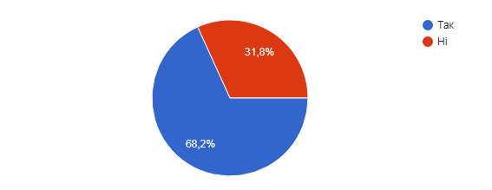
«Як на Вашу думку, чи потрібно службовцям підвищувати свій професійний рівень в умовах воєнного стану?»
390 відповідей, 266 – «Так», 124 – «Ні»

Респонденти мали право обирати два варіанти відповідей (графік 1). За результатами відповідей, респонденти вважають, що найбільш зручною та можливою формою є навчання в режимі реального часу одночасно з іншими учасниками навчального процесу (онлайн навчання), індивідуальне навчання в зручний для слухача час (дистанційне навчання в асинхронному режимі) та самоосвіта. Проте, слід зазначити, що впродовж року державні службовці мають набрати не менше 1,0 кредит ЄКТС, у тому числі 0,1-0,2 кредиту ЄКТС шляхом самоосвіти, без можливості отримання сертифікату. Відповідно до Постанови Кабінету Міністрів України від 28.04.2021 р. № 446 «Деякі питання здобуття освіти та професійного навчання державних службовців, голів місцевих державних адміністрацій, їх перших заступників та заступників, посадових осіб місцевого самоврядування та депутатів місцевих рад» “у 2021 році частка самоосвіти в межах виконання індивідуальної програми може становити не більше 0,5 кредиту ЄКТС”.

Графік 1

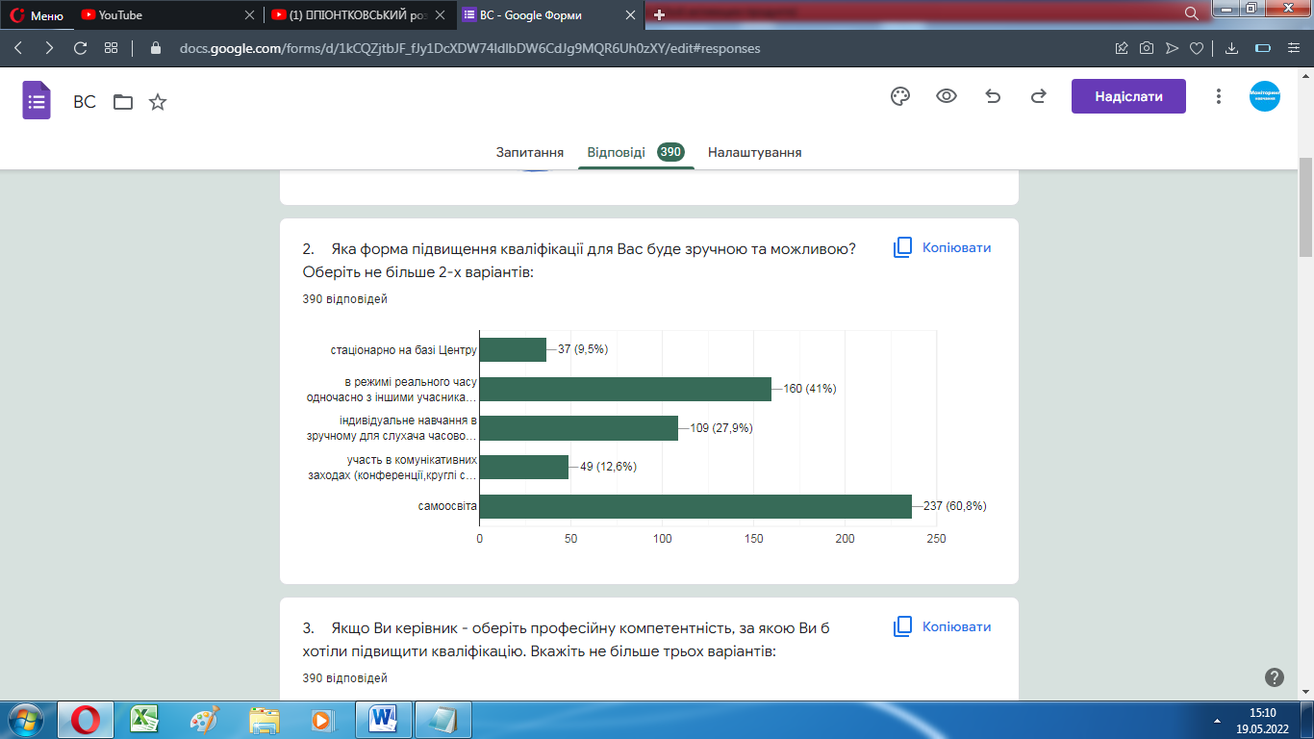
«Яка форма підвищення кваліфікації для Вас буде зручною
та можливою?»
Оберіть не більше 2-х варіантів:
390 відповідей

1- стаціонарно на базі Центру
2- в режимі реального часу одночасно з іншими учасниками навчального процесу (дистанційне навчання в синхронному режимі)
3- індивідуальне навчання в зручному для слухача часовому режимі (дистанційне навчання в асинхронному режимі)
4- участь в комунікативних заходах (конференції,круглі столи тощо)
5- самоосвіта

Під час проведення опитування респондентам було запропоновано обрати професійну компетентність, за якою вони б хотіли підвищувати кваліфікацію. Кваліфікаційні вимоги були розділені для керівників та спеціалістів окремо (графік 2,3). Як свідчать дані опитування, службовці хотіли б підвищити свою кваліфікацію з професійних знань. 46,9 % керівників та 57,9% службовців обрали саме цю компетенцію. Прийняття ефективних рішень, командна робота та цифрова грамотність є теж досить необхідними компетенціями, які як керівники так і спеціалісти визначили тими важливими знаннями, вміннями та навичками, які необхідні для здійснення їхньої професійної діяльності.

Графік 2

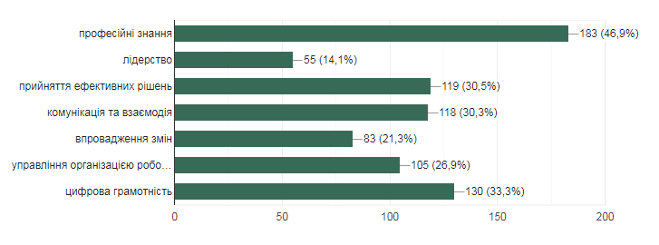
«Якщо Ви керівник - оберіть професійну компетентність, за якою Ви б хотіли підвищити кваліфікацію»
Вкажіть не більше трьох варіантів:
390 відповідей

1 - професійні знання, 2 – лідерство, 3 - прийняття ефективних рішень
4 - комунікація та взаємодія
5 - впровадження змін
6 - управління організацією роботи та персоналом
7 - цифрова грамотність

Графік 3

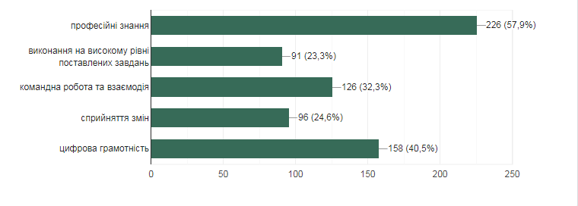
«Якщо Ви спеціаліст - оберіть професійну компетентність, за якою Ви б хотіли підвищити кваліфікацію»
Вкажіть не більше двох варіантів:
390 відповідей

1 - професійні знання
2 - виконання на високому рівні поставлених завдань
3 - командна робота та взаємодія
4 - сприйняття змін
5 - цифрова грамотність

Актуальність тематики програм підвищення кваліфікації, на думку державних службовців, повинна відповідати як професійним компетенціям службовців, так і умовам воєнного стану. Про це свідчать 72,3% відповідей респондентів (діаграма 2).
Діаграма 2
«Виберіть одне із тверджень:»

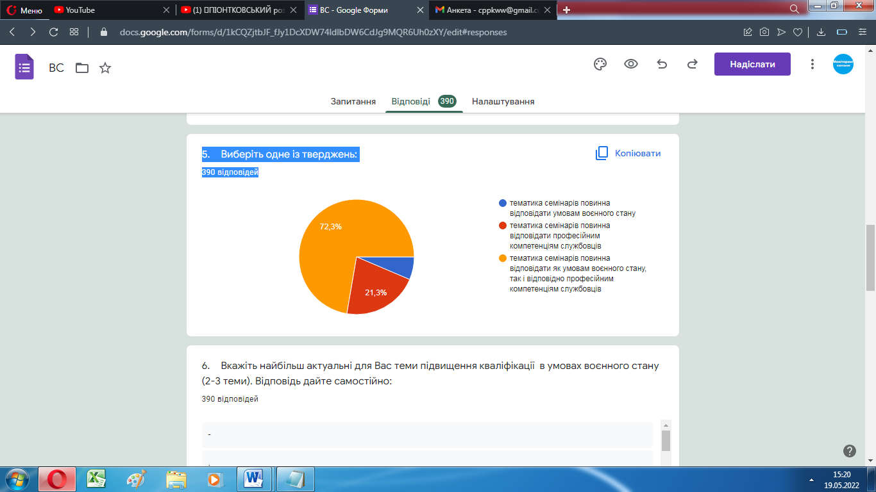
390 відповідей

З метою вивчення навчальних потреб службовцям було запропоновано питання щодо найбільш актуальних тем підвищення кваліфікації в умовах воєнного стану. Відповіді службовців були об’єднані за основними тематичними напрямами та було здійснено рейтингування найнеобхідніших, на думку респондентів, тем. Таким чином державні службовці визначили для себе пріоритетними наступні теми (графік 4).
Графік 4

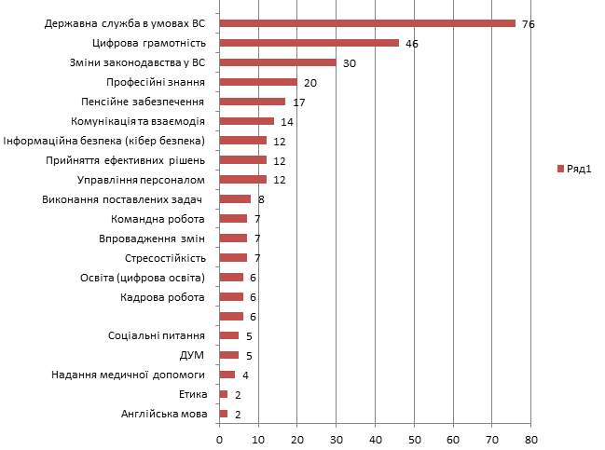

«Вкажіть найбільш актуальні для Вас теми підвищення кваліфікації в умовах воєнного стану (2-3 теми)»

390 відповідей

Визначаючи актуальні напрями (теми) підвищення кваліфікації під час дії воєнного стану, респонденти відзначали необхідность вивчення питань, що стосуються:
- проходження державної служби в умовах воєнного стану;
- цифрової грамотності;
- основних змін в законодавстві під час воєнного стану;
- професійних знань;
- пенсійного забезпечення;
- комунікації та взаємодії;
- прийняття ефективних рішень;
- інформаційній безпеці.
Слід відзначити переважання потреб респондентів у знаннях і вміннях з цивільного захисту, подолання стресового стану та надання першої медичної допомоги. Це свідчить про певні зміни в усвідомленні державними службовцями потреб у професійному навчанні. Для здійснення професійної діяльності першочергово важливим стає фізичний і психологічний стан людини, можливість захистити себе і оточуючих.

Респонденти мали можливість висловити свої пропозиції та побажання щодо організації покращення освітньої діяльності Центру в умовах воєнного стану. Серед основних пропозицій можна виділити наступні:
- розмістити на платформах Центру роздаткові матеріали з тематики проведених семінарів, відеолекції;
- проводити навчання як в офлайн, так і в онлайн режимі, використовуючи синхронну та асинхронну форму навчання;
- узагальнювати та надавати практичні рекомендації за результатами проведених занять та комунікативних заходів;
- адаптувати тематику занять до умов воєнного стану;
- проводити окремі семінари та тренінги з психологічної допомоги в умовах війни;

За результатами проведеного анкетування щодо вивчення потреб у професійному навчанні в умовах воєнного стану можемо зробити кілька висновків:
переважна більшість опитаних респондентів (68,2 %) вважають необхідним навіть під час воєнного стану підвищувати свій професійний рівень;
посадовці виявляють бажання поєднувати різні форми підвищення кваліфікації: онлайн навчання в режимі реального часу одночасно з іншими учасниками навчального процесу (дистанційне навчання в синхронному режимі), індивідуальне онлайн навчання в зручному для слухача часовому режимі (дистанційне навчання в асинхронному режимі), а також самоосвіта. Вони ї є найбільш затребуваними та доступними видами професійного навчання в умовах воєнного стану, що Центр може забезпечити, використовуючи різні технології дистанційного навчання.
Зважаючи на відповіді респондентів, щодо найбільш актуальних тем підвищення кваліфікації в умовах воєнного стану, працівникам Центру необхідно внести певні зміни в тематику запропонованих семінарів та тренінгів з підвищення кваліфікації.
Отже, потреба у професійному навчанні в період дії воєнного стану та після його припинення є необхідною, оскільки набуття нових компетентностней та підвищення свого професійного рівня є важливими, а також залишається необхідність виконання індивідуальної програми професійного розвитку державних службовців. Чернівецький регіональний центр підвищення кваліфікації готовий адаптуватися до нових, швидко змінюваних умов часу, та забезпечити реалізацію освітнього процесу, з використанням технології дистанційного та офлайн навчання.

Начальник відділу моніторингу
навчання та комунікацій Яна Мельничук

